Фоторепортаж проведения развлечения «Коляда пришла»
Подготовили и провели
воспитатели групп 11 и 12
Цель: приобщение дошкольников к истокам народной русской культуре, знакомство с рождественскими обрядовыми праздниками.
Задачи: - познакомить с обрядом колядования;
-приобщать детей к народным играм: пляскам, гаданиям, песням, колядкам;
-развивать эмоциональную отзывчивость, внимание;
-воспитывать интерес и уважение к прошлому, к истории культуры своего народа.

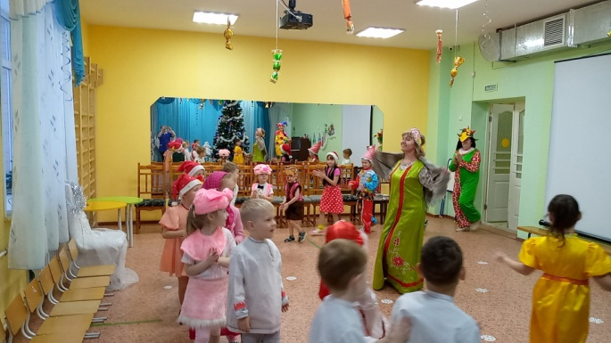 | 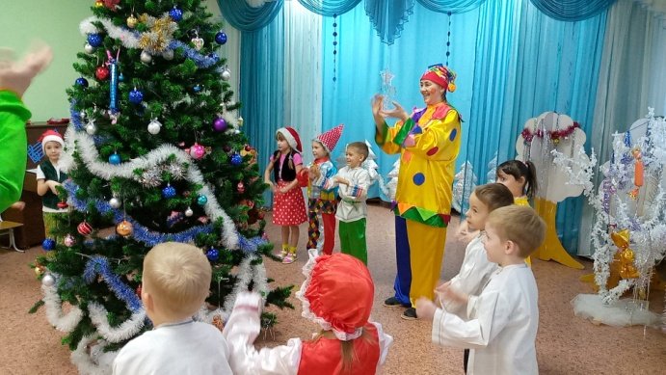
Встреча гостей | Игра «Мы повесим шарики»
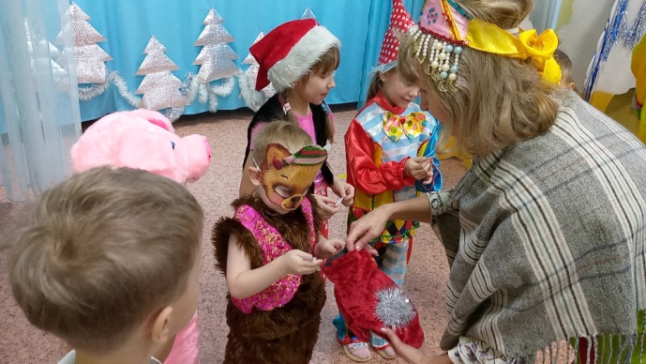 | 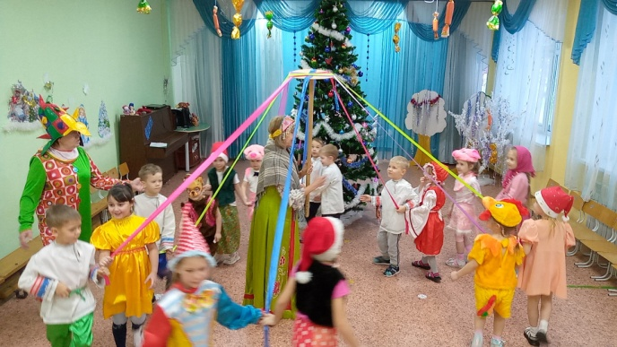
Гадания из рукавички | Игра «Карусели»
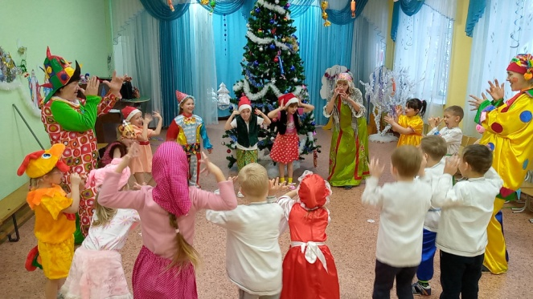 | 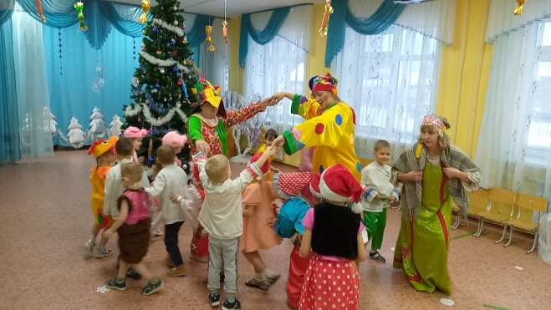
Игра «Вот так» | Игра «Золотые ворота»
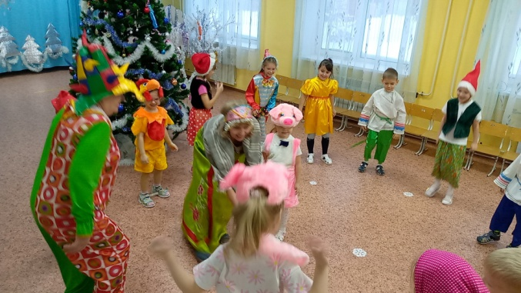 | 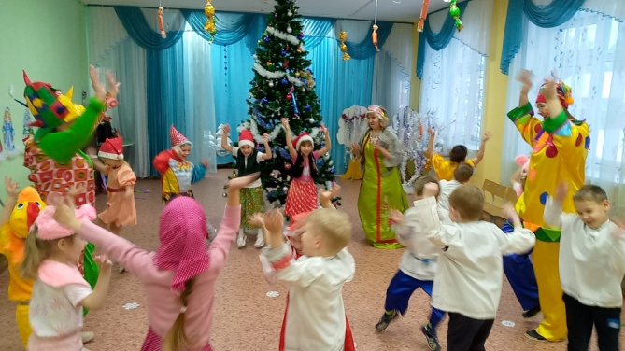
Игра «Веселая метла» | Танцуют все
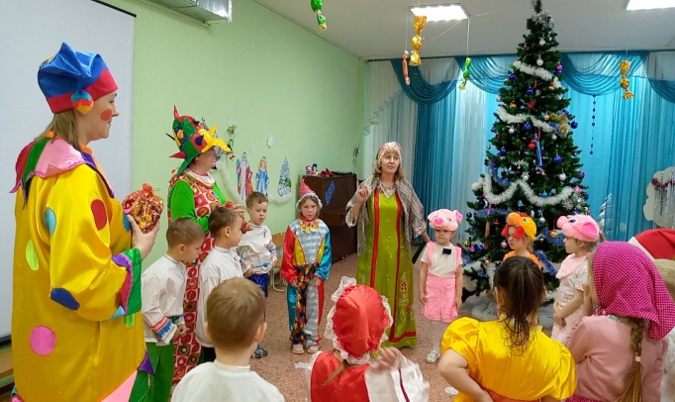 | 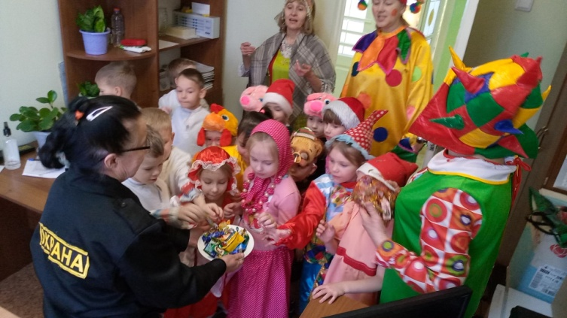
Веселились на загляденье,  Заслужили угощенье | Наш любимый детский сад  Целый день ликует,
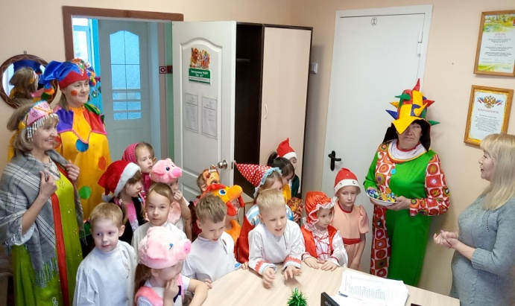 | 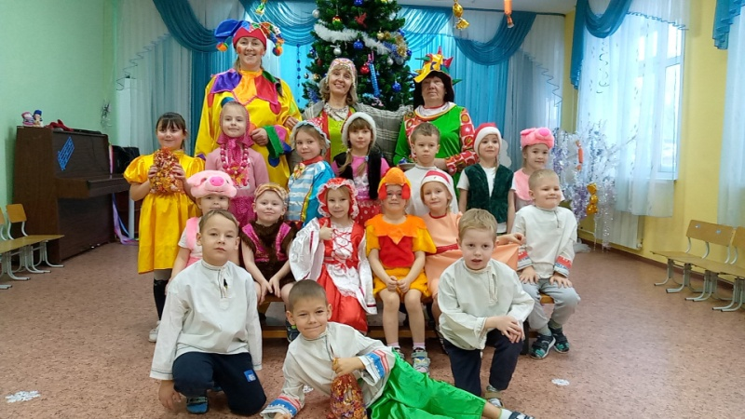
Потому что всей гурьбой  В нем нынче колядуют! | Фото с Хозяйкой ,Скоморохом и Петрушкой

